GE iCon Unterschrank für WT, 1 Schubl. 59,2x24,7x47,6cm, lava

Geberit

Eigenschaften

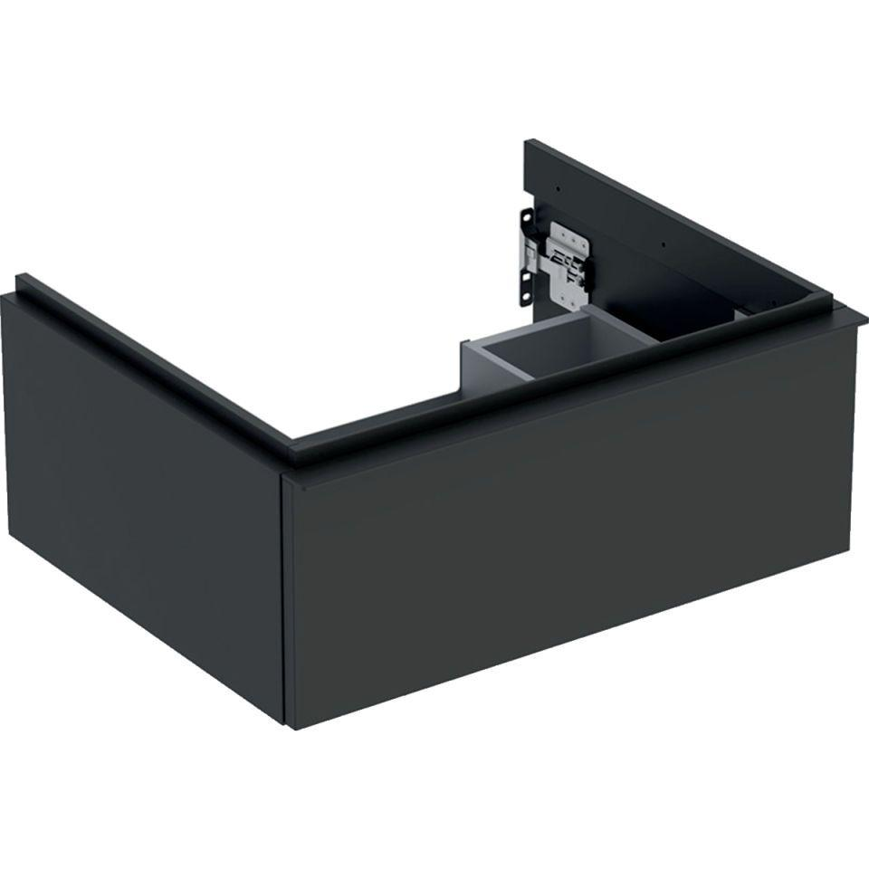

GTIN:

4025410942586

HAN:

502310JK1

Bauteil

Waschtischunterbau

Farbton

anthrazit

Montageart

Wand

Oberfläche

lackiert, matt

Werkstoff

Holzspan

Anzahl der Schubladen

1,00

Breite (mm)

592,00

Höhe (mm)

247,00

Tiefe (mm)

476,00

Ausführung Handgriffe

Griff

Soft-close

false

Mit Push-to-open control

false